FEUILLE D’ÉMARGEMENT | Formation Habilitation Électrique H0 B0, 1 jour | Page 1/1

CLIENT | Date | Lieu



Cachet et signature de l’organisme de formation

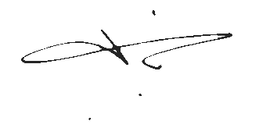

FEUILLE D’ÉMARGEMENT | Formation Habilitation Électrique H0 B0, 1 jour | Page 1/1

CLIENT | Date | Lieu



Cachet et signature de l’organisme de formation

